La seconda guerra mondiale

Il Trattato di Locarno
Nel dicembre 1925 la Germania firmò il Trattato di Locarno con cui accettava l’assetto dei confini sanciti nel Trattato di Versailles. Questo per mantenere relazioni più tranquille con i paesi europei occidentali (Francia, soprattutto), nel quadro di una politica europea ancora volta a una ricerca dell’equilibrio, della pace, del disarmo (si pensi anche al patto Briand-Kellog del 1928, nel quale si ribadiva di voler eliminare la guerra quale strumento di politica internazionale).
Inoltre il Trattato di Locarno permetteva alla Germania di entrare nella Società delle Nazioni (organismo voluto dal presidente americano Wilson alla fine della prima guerra mondiale per “promuovere la collaborazione internazionale” e “realizzare la pace”).
Come sappiamo però i vari trattati rimasero solo un insieme di ottime intenzioni e la SdN dimostrò subito di non avere grande potere. Quando il Giappone, nel 1931, occupò la Manciuria (regione cinese ricca di carbone e ferro), la SdN condannò il gesto dei giapponesi ma non riuscì a cambiare la situazione in alcun modo. E lo stesso accadde con l’Italia, quando decise di avventarsi sull’Etiopia.
Sicché, a soli 10 anni dal Trattato di Locarno, l’Europa stava già cominciando ad avviarsi verso una nuova guerra...

La politica estera tedesca
Eventi principali da ricordare:
1933: abbandono della conferenza sul disarmo e della SdN
1934: prima crisi austriaca
1935: ripristino della coscrizione obbligatoria tedesca
1935: annessione della Saar
1936: rioccupazione militare della Renania e partecipazione alla guerra di Spagna
1938: annessione dell’Austria (Anschluss)
1938: il caso della Cecoslovacchia e la Conferenza di Monaco
1938: l’annosa questione di Danzica
1939: è il momento della Polonia

Il primo evidente segno che la politica hitleriana non avrebbe ricalcato quella del suo predecessore fu, nel 1933, quando i tedeschi in pochi mesi abbandonarono prima una conferenza sulla pace e sul disarmo e poi la SdN.
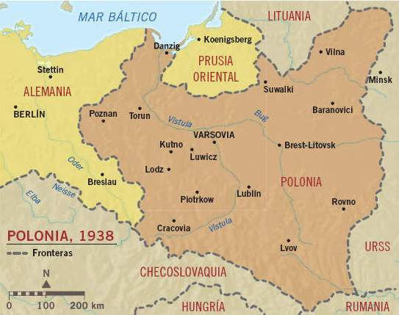
I rapporti con la Polonia, abbastanza accesi fin dalla fine della prima guerra mondiale a causa di uno spostamento di frontiera a favore di quest’ultima, sembrarono invece migliorare: nel 1934 venne infatti firmato un patto di non aggressione della durata di 10 anni tra Germania e Polonia (riconoscimento dei confini della Polonia; termine alle reciproche limitazioni economiche). L’idea hitleriana in questo caso era quella di allentare i rapporti tra FRA e Polonia, facendo di quest’ultima un proprio stato satellite.

Un ulteriore successo di Hitler fu il referendum del 1935 con cui gli abitanti della Saar decisero di ricongiungersi al Reich tedesco.

Sempre nel 1935 Hitler ripristinò in Germania la coscrizione obbligatoria: in questo modo andava palesemente contro il Trattato di Versailles. Francia, Inghilterra e Italia si riunirono a Stresa e si accordarono per contrastare le mire della Germania e per ribadire l’importanza del rispetto delle clausole fissate a Versailles. La Francia nel frattempo, per cercare di coprirsi, strinse un trattato di mutua assistenza con l’URSS.

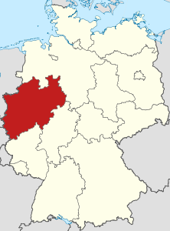
Hitler reagì a Stresa e al patto franco-russo rioccupando militarmente la Renania, zona che era stata smilitarizzata (divenendo così una specie di “zona cuscinetto”) dopo la fine della prima guerra mondiale. Tra l’altro il Belgio, alleato con la Francia dal 1919, decise, vedendo di nuovo le truppe tedesche alla frontiera, di dichiarare la propria neutralità: questo fu un grave problema per i francesi, la cui linea difensiva (la “linea Maginot”) sarebbe stata del tutto inefficace se i tedeschi avessero deciso di passare per il Belgio: ma i francesi non seppero far di meglio che chiudere gli occhi...
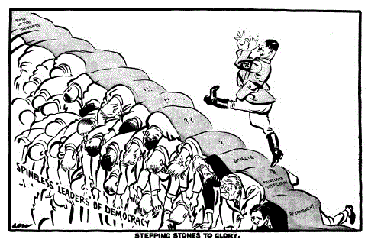
Di fatto le grandi potenze europee non reagirono all’occupazione della Renania, inaugurando così una condotta politica debole (chiamata successivamente “appeasement”), rinunciataria, fatta di concessioni. La GB, maestra nell’appeasement grazie soprattutto al suo primo ministro Chamberlain, riteneva infatti che: 1) le clausole volute dai francesi a Versailles fossero state troppo dure, e che dunque qualche aggiustamento non poteva che migliorare le cose; 2) Hitler, una volta eliminate le vergognose clausole imposte alla Germania, si sarebbe detto soddisfatto; bastava solo un po’ di diplomazia; 3) una Germania più forte poteva essere utile in funzione antisovietica e sarebbe stata un ottimo contrappeso alla potenza francese in Europa; 4) una nuova guerra andava evitata ad ogni costo! Anche la FRA seguì questa politica, soprattutto perché timorosa di un nuovo conflitto europeo, a cui era impreparata sia psicologicamente che militarmente.

Nel 1936 Hitler firmò la sua amicizia con l’Italia (asse Roma-Berlino) e il Patto anti-Comintern con il Giappone, in cui poi entrò anche l’Italia (nel 1937).

Nel marzo del 1938 Hitler annesse l’Austria alla Germania: d’accordo con i capi nazisti locali, Hitler azzardò l’invasione dell’Austria e poco dopo ne dichiarò l’annessione (Anschluss), confermata successivamente da un plebiscito.
Nessuno reagì, benché questo fosse il primo atto hitleriano da vero conquistatore, il primo atto che ribaltasse in modo esplicito l’ordine stabilito a Versailles. Chamberlain infatti (primo ministro inglese, conservatore, padre dell’appeasement) riteneva che la Germania si sarebbe accontentata di questa “revisione”, considerata tutto sommato accettabile.

Ovviamente non fu così. L’obiettivo di Hitler divenne la Cecoslovacchia, stato democratico, alleato francese. La Cecoslovacchia era uno stato multietnico, al cui interno viveva la minoranza tedesca dei Sudeti. Essi, dopo l’Anschluss, chiesero l’autonomia; Hitler avanzò dunque pretese sul territorio sudeto. Chamberlain lo assecondò, cercando di convincere anche i francesi: propose che i Sudeti esercitassero il loro diritto di autodeterminazione. Ma Hitler non voleva attendere alcun plebiscito; iniziò una serie di schermaglie politiche che coinvolsero anche Polonia e Ungheria (anch’esse avanzavano pretese su parti del territorio della Cecoslovacchia). A un certo punto, il 26 settembre, Hitler annunciò di voler attaccare il primo ottobre; giunsero numerosi appelli a Hitler; alla fine, il 28 settembre, arrivò l’appello di Mussolini e il Fuhrer tedesco disse che avrebbe acconsentito a una conferenza delle quattro potenze. Così, con la mediazione di Mussolini che venne da tutti visto come l’eroe della pace, fu convocata una conferenza a Monaco (considerata il culmine dell’appeasement). Prima della conferenza l’ambasciatore tedesco presentò a Mussolini un documento con le richieste della Germania, documento che poi Mussolini avrebbe letto in modo che l’apparenza di un diktat fosse evitata. A Monaco parteciparono Hitler, Mussolini, Chamberlain e Daladier (primo ministro francese): i quattro, alla fine, decisero che la Cecoslovacchia doveva dare alla Germania la regione dei Sudeti. Con questo gli inglesi pensarono che Hitler fosse sistemato e che si accontentasse: ovviamente non fu affatto così, ma a tutti sembrava che dopo Monaco si potesse davvero ricostruire un nuovo assetto.
Già poco dopo, però, nel 1939, Hitler, prendendo a pretesto lo scontro tra Cechi e Slovacchi (la cui indipendenza era appoggiata dai tedeschi), occupò anche la Boemia e la Moravia. L’occupazione tedesca di Praga rese evidente che le speranze poste sulla conferenza di Monaco erano state eccessive; l’opinione pubblica inglese fu profondamente scossa da questa nuova iniziativa hitleriana e perfino Chamberlain agì, introducendo il servizio militare obbligatorio.

Nel 1939 Germania e Italia firmarono il Patto d’acciaio (tra i due ministri degli esteri, Ribbentrop e Ciano): se una delle due nazioni fosse entrata in guerra, lo avrebbe fatto anche l’altra (anche se l’Italia non è che fosse molto pronta per una guerra di grandi proporzioni...). Quello che Mussolini condivideva con Hitler erano senz’altro le mire espansionistiche: egli voleva espandersi nell’area mediterranea, seguendo una linea politica antifrancese. Quello che è certo è che nel 1939 l’Albania, già protettorato, venne occupata divenendo parte dell’Impero italiano.

Ormai il clima era teso, ma Hitler non si accontentò di ciò che aveva già ottenuto. Chiese invece alla Polonia la città di Danzica, così da chiudere il cosiddetto “corridoio polacco” aperto dal Trattato di Versailles. Era, questa, una delle richieste più sensate che Hitler avesse fatto in questi anni, ma la politica di cedimento delle altre nazioni era ormai stata arginata. La Polonia non aveva alcuna intenzione di cedere Danzica; GB e FRA si impegnarono a difendere gli interessi della Polonia. Hitler passò alle minacce; Chamberlain protestò, affermando che se Hitler avesse occupato la Polonia, Inghilterra e Francia sarebbero intervenute.

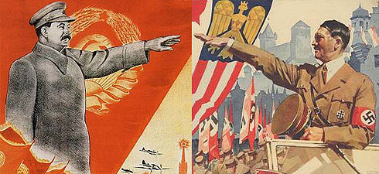
Hitler fece poi una mossa a sorpresa, che destò enorme sconcerto tra chi pensava che due nazioni così ideologicamente diverse non potessero trovare alcun legame: nell’agosto 1939 si accordò con l’URSS e con Stalin, firmando un patto di non aggressione (23 agosto 1939, patto Ribbentrop-Molotov). In un protocollo segreto, tra l’altro, si diceva che in caso di guerra con la Polonia, alla fine la Polonia stessa sarebbe stata spartita tra Germania e URSS (venivano in pratica definite le diverse zone di influenza in Europa orientale).
Perché Stalin firmò?
- Perché l’esercito russo non era preparato a una guerra contro la Germania, e sembrava evidente che si stesse per aprire un nuovo conflitto
- Perché Stalin era sicuro che con Francia e Inghilterra non sarebbe riuscito a trovare accordi, e che il loro anticomunismo avrebbe comunque prevalso
Perché Hitler si alleò proprio con la nazione che voleva conquistare (il suo “spazio vitale”)?
- Perché sperava che Inghilterra e Francia non sarebbero intervenute, in caso di aggressione alla Polonia, senza avere l’URSS come alleato
- Perché, in caso di guerra, voleva evitare di combattere sia a ovest (contro Francia e Inghilterra) che a est (contro l’URSS)

Inizia la guerra
Se volessimo buttar giù una serie di cause del conflitto (da prendere come un gruppo di con-cause) potremmo dire:
- il vuoto di potere internazionale
  - l’isolazionismo degli USA
  - il fallimento della SdN
  - la politica estera remissiva (appeasement) di GB e FRA
- la crisi economica del 1929 che ha senz’altro destabilizzato le varie società
- le clausole imposte nei trattati di pace a conclusione della prima guerra mondiale
- la forza del conflitto sociale, e la paura dell’avvento in Europa della rivoluzione comunista
- il revisionismo e l’aggressività
  - del fascismo
  - e soprattutto – lo abbiamo visto – della Germania di Hitler (Germania che nel Processo di Norimberga sarà condannata come unica responsabile dello scoppio del conflitto)

Le fasi principali della II guerra mondiale
La II guerra mondiale inizia l’1 settembre 1939 quando i tedeschi invadono la Polonia. Il 3 settembre Francia e Inghilterra dichiarano guerra alla Germania.
Così Hitler, che in realtà voleva conquistare il territorio dell’URSS per guadagnare quelle “spazio vitale” necessario all’espansione del popolo tedesco, dovette combattere in realtà contro Francia e Inghilterra: e per farlo aveva bisogno dell’URSS. Aveva bisogno dell’URSS perché:
- non poteva affrontare una guerra sia a ovest che a est
- aveva bisogno di rifornimenti di petrolio e altre materie prime (che l’URSS passava alla Germania)

La guerra in Polonia fu velocissima: fu una “guerra lampo”, proprio come Hitler desiderava (il 27 settembre Varsavia venne conquistata). Per vincere così velocemente i tedeschi usarono una nuova strategia bellica: prima attaccavano con gli aerei e poi, subito dopo, con i carri armati.

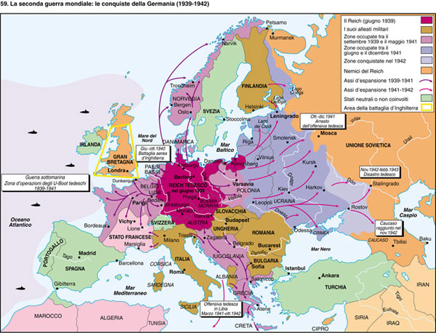

Il 17 settembre entrò in guerra anche l’Armata rossa (URSS), prendendo la sua parte di Polonia (vedi il Protocollo segreto). Inoltre i russi sottomisero, nei Balcani, la Lettonia, l’Estonia e la Lituania. La Finlandia invece fece resistenza e i russi riuscirono a conquistarla solo nella primavera del 1940, mettendo così in piena evidenza la scarsa preparazione dell’esercito sovietico.

I tedeschi, dopo la Polonia, presero Danimarca (posta sotto il diretto controllo del Reich) e Norvegia (in cui si creò un governo collaborazionista). L’obiettivo divenne allora la Francia: per conquistarla si decise di passare per Olanda, Belgio e Lussemburgo, la cui neutralità non venne rispettata. I tedeschi aggirarono così la linea Maginot posta al confine tra FRA e GER e sfondarono il fronte alleato. Il 14 giugno 1940 i tedeschi entrarono trionfalmente a Parigi. Pétain, esponente della destra francese e nuovo capo dell’Esecutivo, si affrettò ad avviare le trattative per un armistizio (22 giugno), nonostante alcune voce discordanti (come quella del generale De Gaulle). La Francia fu divisa in due:
- la parte settentrionale (2/3 del territorio) sotto il diretto controllo tedesco;
- la parte centro-meridionale, con capitale a Vichy, guidata da un governo conservatore disposto a collaborare con i nazisti e comandato dal maresciallo Pétain.

Dopo questo trionfo Hitler offrì all’Inghilterra la pace e il riconoscimento delle posizioni acquisite. Ma Churchill, primo ministro inglese al posto di Chamberlain, rifiutò categoricamente.
Allora Hitler cominciò a progettare la conquista dell’Inghilterra (operazione detta “Leone marino”). Per sbarcare sull’isola si doveva prima di tutto mettere in ginocchio la GB (bombardandone obiettivi militari, industrie, città) e fuori combattimento l’aviazione, che altrimenti avrebbe distrutto le navi d’invasione tedesche. L’aviazione inglese riuscì però a resistere, soprattutto grazie all’uso di una nuova tecnologia, il radar. I danni, le devastazioni materiali e i costi umani furono comunque di proporzioni enormi.
L’Inghilterra divenne il simbolo della resistenza. Nel suo territorio inoltre si rifugiarono il governo norvegese, il generale francese De Gaulle e molti altri rappresentati di nazioni occupate dai tedeschi.

Intanto Hitler rese più solidi i rapporti con Italia e Giappone firmando con loro il Patto tripartito (27 settembre 1940), che delimitava le rispettive sfere d’influenza in Europa e Asia e garantiva il reciproco aiuto militare ed economico dei membri; in seguito al patto aderirono Ungheria, Romania, Slovacchia, Jugoslavia e Bulgaria.

Poi Hitler, viste le difficoltà, rinunciò ad attaccare direttamente gli inglesi e puntò sul suo vero obiettivo, l’URSS, con tutto lo “spazio vitale” che lo aspettava. Oltretutto, le grandi risorse sovietiche (grano, petrolio e uomini) sembravano necessarie per poter continuare una guerra che ormai non era più “lampo”.
Si diede così inizio all’Operazione Barbarossa (così si chiamava l’operazione militare che doveva portare i tedeschi a conquistare l’URSS), il 22 giugno 1941, un’operazione che rompeva l’alleanza GER-URSS e che mutava completamente il quadro del conflitto.
La speranza di Hitler era che anche questa fosse una guerra lampo. In un primo momento i successi tedeschi furono clamorosi, perché il Fuhrer, cogliendo effettivamente Stalin di sorpresa (Stalin pensava che un eventuale attacco tedesco ci sarebbe stato dopo che il conflitto con l’Inghilterra fosse stato risolto), riuscì a penetrare facilmente in territorio russo; ma in realtà non riuscì a prendere nessuno dei veri obiettivi. Leningrado aveva infatti resistito; la perdita dell’Ucraina non aveva messo affatto in ginocchio l’industria bellica sovietica; infine i tedeschi non erano riusciti ad entrare a Mosca. Così, anche grazie alla strenua resistenza dell’esercito sovietico e all’affacciarsi dell’inverno russo, cessò la speranza di Hitler di ottenere una rapida vittoria.
Insomma, se è vero che l’esercito russo decapitato dalle stesse “purghe” staliniane si era dimostrato impreparato e non aveva retto all’urto della forza teutonica, è anche vero che dopo mesi di combattimento i tedeschi non erano riusciti a ottenere vittorie decisive e, inoltre, si trovavano messi in difficoltà dalla tattica della “terra bruciata” dell’esercito russo che ripropose così una strategia già sperimentata contro Napoleone: arretrando, l’esercito russo, distruggeva vie e possibili rifornimenti. All’arrivo dell’inverno milioni di soldati tedeschi si trovarono così isolati e dispersi nella pianura russa, prigionieri del freddo, sottoposti all’incessante guerriglia dei partigiani sovietici.
Va detto inoltre che il Giappone, alleato tedesco, non aiutò la Germania contro l’URSS come Hitler aveva chiesto e preferì invece cercare di conquistare le colonie francesi e olandesi in Estremo Oriente.

Dall’autunno 1940 anche gli USA entrarono in gioco, aiutando politicamente e soprattutto economicamente (Legge affitti e prestiti) l’Inghilterra e i suoi alleati. In pratica gli Usa cominciarono ad abbandonare la loro politica isolazionista, temendo un successo di Hitler; decisero dunque di aiutare (concedendo anche rifornimenti bellici) i paesi ritenuti importanti per la stessa sicurezza statunitense (come la GB).

Il 7 dicembre 1941 l’aviazione giapponese attaccò la base americana di Pearl Harbor e la distrusse. L’isolazionismo USA fu in questo modo assolutamente superato dai fatti.

L’11 dicembre 1941 Hitler dichiarò guerra agli USA. Nell’estate del 1942 provò poi a riprendere l’avanzata in URSS, ma fece un grosso errore: divise il suo esercito in due parti, cercando di conquistare contemporaneamente il Caucaso e Stalingrado. Ma l’esercito diviso era più debole e non riuscì ad ottenere nessuno dei due obiettivi. La battaglia di Stalingrado fu la più decisiva di tutta la guerra: da allora l’esercito tedesco perse l’iniziativa e fu costretto a difendersi più che ad attaccare.

Nel 1943 ci furono due conferenze:
- Conferenza di Casablanca (tra Churchill e Roosevelt). Si decise di non fermare la guerra se non dopo la resa incondizionata della Germania.
- Conferenza di Teheran (alla quale partecipò anche Stalin). Si decise che gli anglo-americani avrebbero cercato di riconquistare la Francia (anche se Churchill avrebbe preferito aprire un fronte nei Balcani, preoccupato dalla possibile espansione russa in quei territori – tra alleati infatti c’erano sempre molti sospetti reciproci e diffidenza…).

Ormai la Germania era alle corde. Il 6 giugno 1944 ci fu lo sbarco in Normandia degli anglo-americani, un’operazione navale gigantesca. L’esercito tedesco non riuscì a resistere e il 25 agosto Parigi fu di nuovo libera (le prime truppe ad entrare furono quelle francesi comandate da De Gaulle, che poi divenne Presidente della Repubblica francese).

In Germania il 20 luglio 1944 ci fu un attentato di alcuni ufficiali tedeschi contro Hitler. Ma l’attentato fallì.
All’inizio del nuovo anno (1945) gli alleati riuscirono ad entrare in Germania. Il 30 aprile Hitler si tolse la vita. I russi intanto attaccavano Berlino, che si arrese il 2 maggio. L’8 maggio 1945 la II guerra mondiale era finalmente finita!

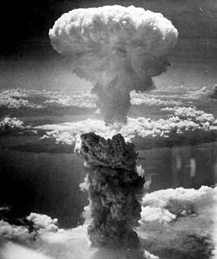
Anche in Giappone la guerra finì, soprattutto dopo che gli USA usarono la bomba atomica.
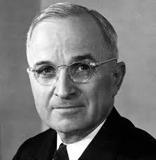
Infatti, dopo che i giapponesi rifiutarono di arrendersi, il presidente Truman, succeduto a Roosevelt, decise di impiegare una nuova arma, basata sulla fissione nucleare. In questo modo Truman voleva porre fine a una guerra che rischiava di diventare troppo lunga e dispendiosa; voleva inoltre mostrare (soprattutto all’URSS) la grande potenza statunitense.
Il mattino del 6 agosto 1945 venne sganciata la bomba atomica “Little Boy” sulla città di Hiroshima, seguita tre giorni dopo dal lancio dell’ordigno “Fat Man” su Nagasaki. L’“orrore del lampo tonante” – così lo chiamarono i superstiti di Hiroshima – fece tra le 100000 alle 200000 vittime. Le due città furono annientate; gli effetti contaminanti delle radiazioni sull’ambiente, sugli animali e sui sopravvissuti si trascinarono per decenni.
Il 15 agosto l’imperatore Hirohito accettò la resa senza condizioni.

"Articolo I: Le parti contraenti dichiarano solennemente in nome dei loro popoli rispettivi di condannare il ricorso alla guerra per la risoluzione delle divergenze internazionali e di rinunziare a usarne come strumento di politica nazionale nelle loro relazioni reciproche."
Il patto franco-sovietico fu un trattato bilaterale stipulato fra la Francia e l'Unione Sovietica e firmato dal Primo Ministro francese Pierre Laval e l’ambasciatore sovietico a Parigi Potemkin il 2 maggio 1935. Esso prevedeva la collaborazione fra i due Paesi in caso di un’aggressione proveniente da un Paese europeo, collaborazione che poteva spaziare dalla consultazione all’intervento militare. Esso venne rafforzato da un patto ceco-sovietico dal contenuto analogo.
L’alleanza Usa-GB sarà poi suggellata dalla Carta atlantica del 1941.

